## 机械能守恒定律及其应用

### 考点一　机械能守恒的判断

1．重力做功与重力势能的关系

(1)重力做功的特点

①重力做功与路径无关，只与始末位置的高度差有关．

②重力做功不引起物体机械能的变化．

(2)重力势能

①表达式：*E*p＝*mgh*.

②重力势能的特点

重力势能是物体和地球所共有的，重力势能的大小与参考平面的选取有关，但重力势能的变化与参考平面的选取无关．

(3)重力做功与重力势能变化的关系

重力对物体做正功，重力势能减小；重力对物体做负功，重力势能增大．即*W*G＝*E*p1－*E*p2＝－Δ*E*p.

2．弹性势能

(1)定义：发生弹性形变的物体之间，由于有弹力的相互作用而具有的势能．

(2)弹力做功与弹性势能变化的关系：

弹力做正功，弹性势能减小；弹力做负功，弹性势能增加．即*W*＝－Δ*E*p.

3．机械能守恒定律

(1)内容：在只有重力或弹力做功的物体系统内，动能与势能可以互相转化，而总的机械能保持不变．

(2)表达式：*mgh*1＋*mv*12＝*mgh*2＋*mv*22.

技巧点拨

机械能是否守恒的三种判断方法

(1)利用做功判断：若物体或系统只有重力(或弹簧的弹力)做功，虽受其他力，但其他力不做功(或做功代数和为0)，则机械能守恒．

(2)利用能量转化判断：若物体或系统与外界没有能量交换，物体或系统也没有机械能与其他形式能的转化，则机械能守恒．

(3)利用机械能的定义判断：若物体动能、势能之和不变，则机械能守恒．

例题精练

1．忽略空气阻力，下列物体运动过程中满足机械能守恒的是(　　)

A．电梯匀速下降

B．物体由光滑斜面顶端滑到斜面底端

C．物体沿着斜面匀速下滑

D．拉着物体沿光滑斜面匀速上升

2.如图1所示，斜劈劈尖顶着竖直墙壁静止在水平面上．现将一小球从图示位置静止释放，不计一切摩擦，则在小球从释放到落至地面的过程中，下列说法中正确的是(　　)

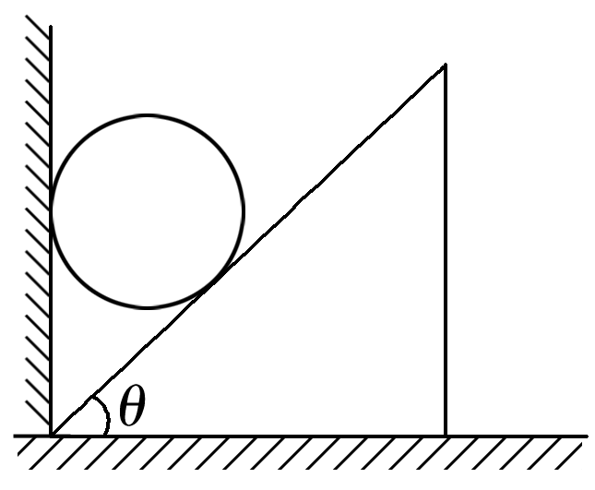

图1

A．斜劈对小球的弹力不做功

B．斜劈与小球组成的系统机械能守恒

C．斜劈的机械能守恒

D．小球重力势能的减少量等于斜劈动能的增加量

3.如图2所示，小球从高处下落到竖直放置的轻弹簧上，弹簧一直保持竖直，空气阻力不计，那么小球从接触弹簧开始到将弹簧压缩到最短的过程中，下列说法中正确的是(　　)

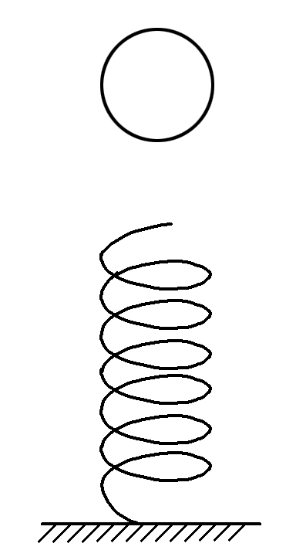

图2

A．小球的动能一直减小

B．小球的机械能守恒

C．克服弹力做功大于重力做功

D．最大弹性势能等于小球减少的动能

### 考点二　单物体机械能守恒问题

1．机械能守恒的三种表达式

|  |  |  |  |
| --- | --- | --- | --- |
|  | 守恒角度 | 转化角度 | 转移角度 |
| 表达式 | *E*1＝*E*2 | Δ*E*k＝－Δ*E*p | Δ*EA*增＝Δ*EB*减 |
| 物理意义 | 系统初状态机械能的总和与末状态机械能的总和相等 | 系统减少(或增加)的重力势能等于系统增加(或减少)的动能 | 系统内*A*部分物体机械能的增加量等于*B*部分物体机械能的减少量 |
| 注意事项 | 选好重力势能的参考平面，且初、末状态必须用同一参考平面计算势能 | 分清重力势能的增加量或减少量，可不选参考平面而直接计算初、末状态的势能差 | 常用于解决两个或多个物体组成的系统的机械能守恒问题 |

2.解题的一般步骤

(1)选取研究对象；

(2)进行受力分析，明确各力的做功情况，判断机械能是否守恒；

(3)选取参考平面，确定初、末状态的机械能或确定动能和势能的改变量；

(4)根据机械能守恒定律列出方程；

(5)解方程求出结果，并对结果进行必要的讨论和说明．

例题精练

4．(多选)如图3所示，在地面上以速度*v*0抛出质量为*m*的物体，抛出后物体落到比地面低*h*的海平面上，若以地面为参考平面且不计空气阻力，则下列说法中正确的是(　　)

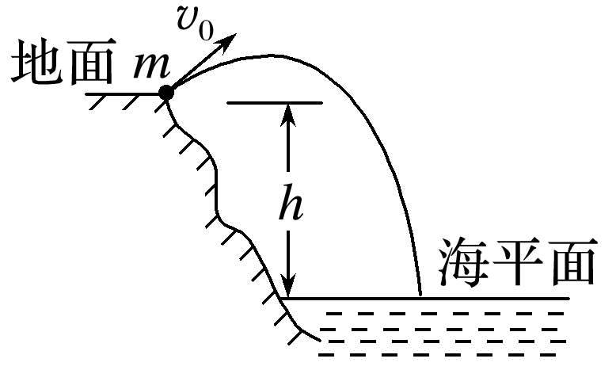

图3

A．物体落到海平面时的重力势能为*mgh*

B．物体从抛出到落到海平面的过程重力对物体做功为*mgh*

C．物体在海平面上的动能为*mv*02＋*mgh*

D．物体在海平面上的机械能为*mv*02

### 考点三　系统机械能守恒问题

1．解决多物体系统机械能守恒的注意点

(1)对多个物体组成的系统，要注意判断物体运动过程中系统的机械能是否守恒．

(2)注意寻找用绳或杆相连接的物体间的速度关系和位移关系．

(3)列机械能守恒方程时，一般选用Δ*E*k＝－Δ*E*p或Δ*EA*＝－Δ*EB*的形式．

2．几种实际情景的分析

(1)速率相等情景

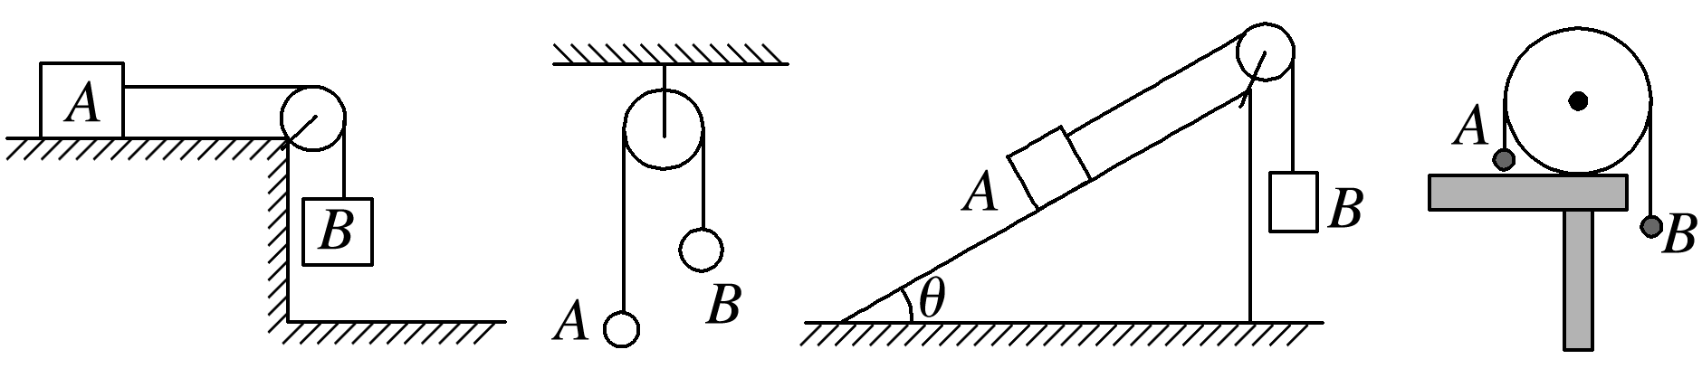

注意分析各个物体在竖直方向的高度变化．

(2)角速度相等情景

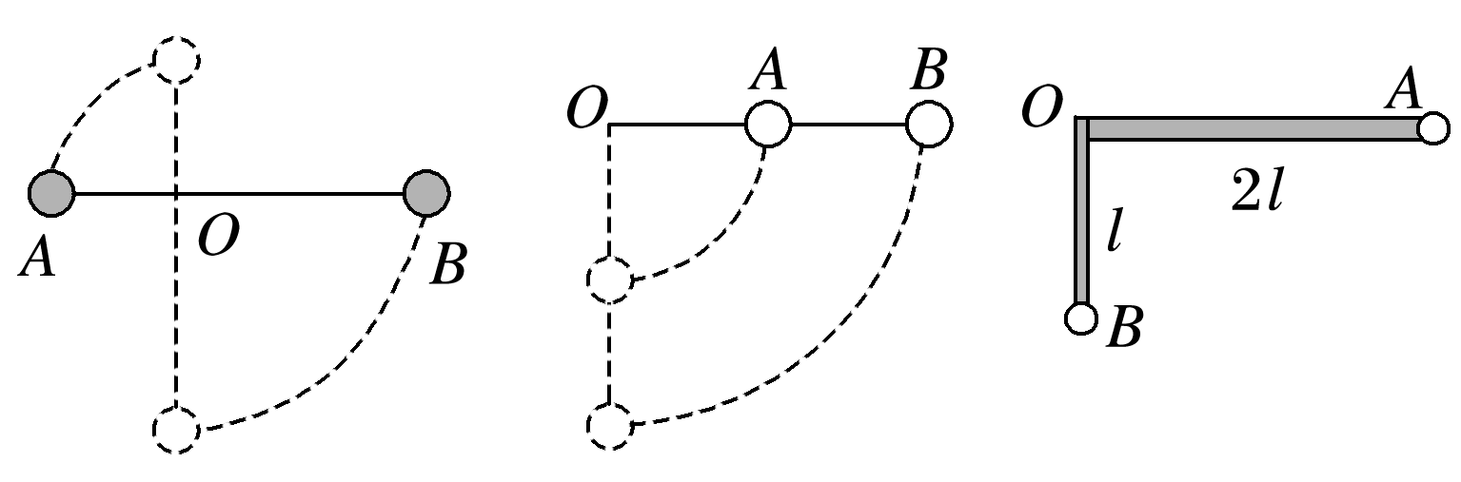

①杆对物体的作用力并不总是沿杆的方向，杆能对物体做功，单个物体机械能不守恒．

②由*v*＝*ωr*知，*v*与*r*成正比．

(3)某一方向分速度相等情景(关联速度情景)

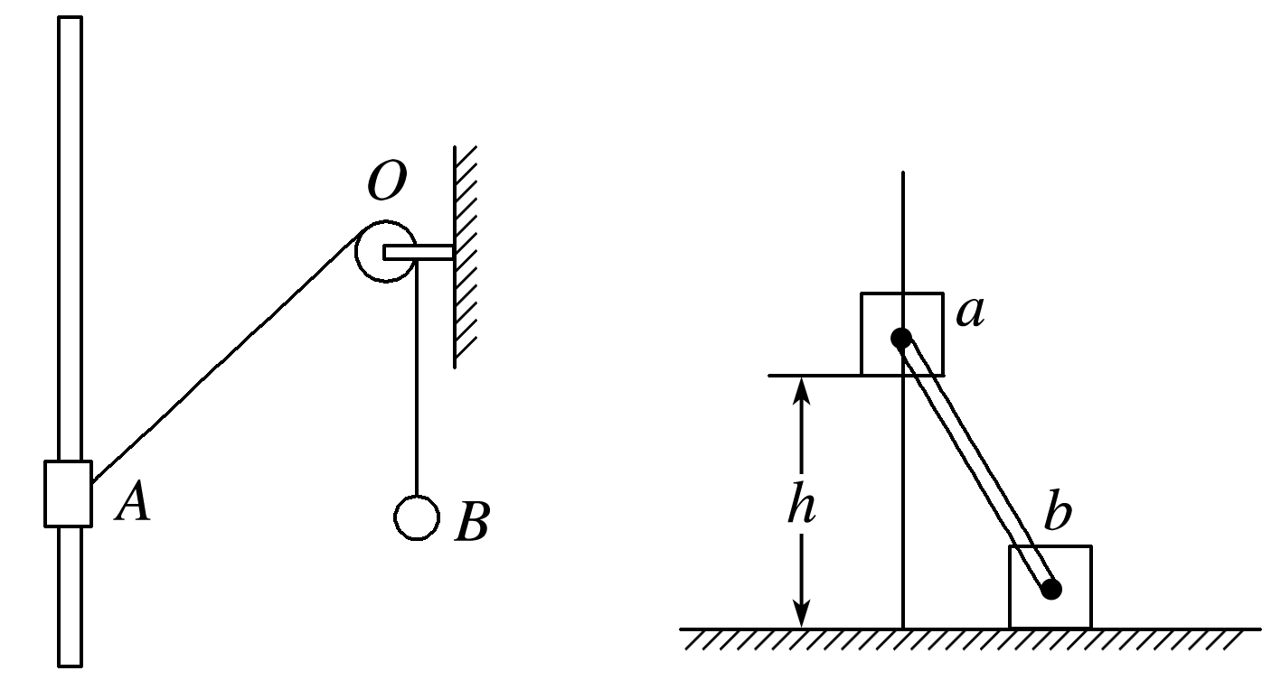

两物体速度的关联实质：沿绳(或沿杆)方向的分速度大小相等．

例题精练

5.如图4，滑块*a*、*b*的质量均为*m*，*a*套在固定竖直杆上，与光滑水平地面相距*h*，*b*放在地面上．*a*、*b*通过铰链用刚性轻杆连接，由静止开始运动．不计摩擦，*a*、*b*可视为质点，重力加速度大小为*g*，则(　　)

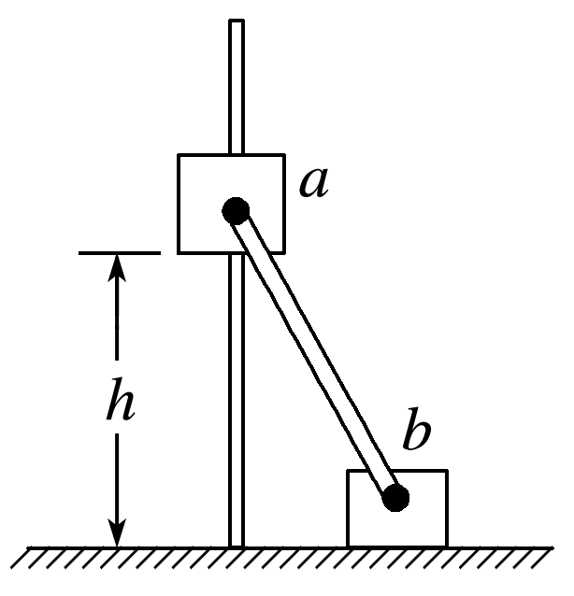

图4

A．*a*落地前，轻杆对*b*一直做正功

B．*a*落地时速度大小为

C．*a*下落过程中，其加速度大小始终不大于*g*

D．*a*落地前，当*a*的机械能最小时，*b*对地面的压力大小为*mg*

6.如图5所示，*A*、*B*两小球由绕过轻质定滑轮的细线相连，*A*放在固定的光滑斜面上，*B*、*C*两小球在竖直方向上通过劲度系数为*k*的轻质弹簧相连，*C*放在水平地面上．现用手控制住*A*，并使细线刚刚拉直但无拉力作用，同时保证滑轮左侧细线竖直、右侧细线与斜面平行．已知*A*的质量为4*m*，*B*、*C*的质量均为*m*，重力加速度为*g*，细线与滑轮之间的摩擦不计．开始时整个系统处于静止状态；释放*A*后，*A*沿斜面下滑至速度最大时，*C*恰好离开地面，在此过程中，求：

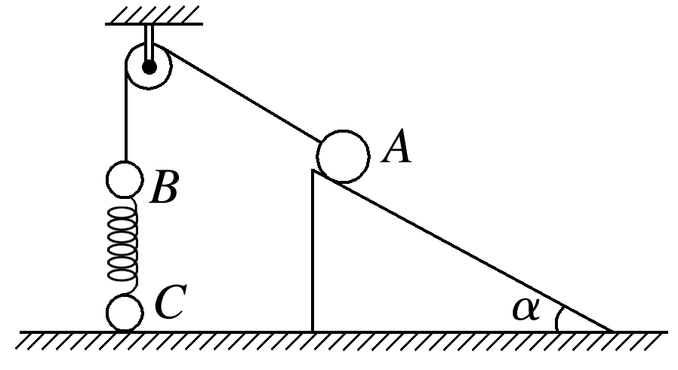

图5

(1)斜面的倾角*α*；

(2)弹簧恢复原长时，细线中的拉力大小*F*0；

(3)*A*沿斜面下滑的速度最大值*v*m.

# 综合练习

**一．选择题（共10小题）**

1．（娄星区校级期中）如图所示，质量为m的小球，从距桌面h1高处的A点自由下落到地面上的B点，桌面离地高为h2．选择桌面为参考平面，则小球（忽略空气阻力）（　　）

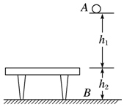

A．在A点时的重力势能为mg（h1+h2）

B．落到B点时的动能为mg（h1+h2）

C．在B点时的重力势能为0

D．在A点时的机械能为mg（h1+h2）

2．（北仑区校级期中）如图所示，在倾角θ＝30°的光滑固定斜面上，放有两个质量分别为1kg和2kg的可视为质点的小球A和B，两球之间用一根长L＝0.2m的轻杆相连，小球B距水平面的高度h＝0.1m．两球由静止开始下滑到光滑地面上，不计球与地面碰撞时的机械能损失，g取10m/s2．则下列说法中正确的是（　　）

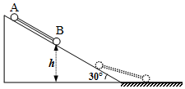

A．整个下滑过程中A球机械能守恒

B．整个下滑过程中B球机械能守恒

C．整个下滑过程中A球机械能的增加量为J



D．整个下滑过程中B球机械能的增加量为J



3．（玄武区校级月考）如图所示，根据机械能守恒条件，下列说法正确的是（　　）

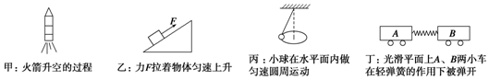

A．甲图中，火箭升空的过程中，若匀速升空火箭机械能守恒，若加速升空火箭机械能不守恒

B．乙图中，物体沿着斜面匀速向上运动，机械能守恒

C．丙图中，小球做匀速圆周运动，机械能守恒

D．丁图中，轻弹簧将A、B两小车弹开，两小车组成的系统（不包括弹簧）机械能守恒

4．（沭阳县期中）在下面列举的各个实例中，机械能守恒的是（　　）

A．跳伞运动员带着张开的降落伞在空气中匀速下落

B．忽略空气阻力，抛出的标枪在空中运动

C．拉着一个金属块使它沿光滑的斜面匀速上升

D．足球被踢出后在水平草坪上滚动

5．（福州期中）下列运动过程中物体机械能守恒的是（　　）

A．飘落的树叶

B．火车在进站的过程中

C．起重机吊起物体匀速上升的过程

D．在光滑斜面上加速运动的小球

6．（沭阳县期中）如图所示，质量为m的小球，从A点下落到地面上的B点，不计空气阻力，A点到桌面距离为h1，B点到桌面距离为h2，（　　）

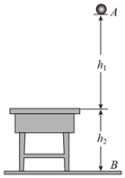

A．选桌面为零势能面，小球下落到桌面时机械能为mgh1

B．选桌面为零势能面，小球下落到B点时机械能为mgh1+mgh2

C．选地面为零势能面，小球下落到桌面时机械能为mgh2

D．选地面为零势能面，小球下落到B点时机械能为mgh1﹣mgh2

7．（建邺区校级月考）如图所示，一轻弹簧一端固定在O点，另一端系一小球，将小球从与悬点O在同一水平面且使弹簧保持原长的A点无初速度地释放，让小球自由摆下，不计空气阻力，在小球由A点摆向最低点B的过程中，下列说法中正确的是（　　）

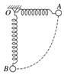

A．小球的机械能守恒

B．小球的机械能增大

C．小球的重力势能与弹簧的弹性势能之和不变

D．小球与弹簧组成的系统机械能守恒

8．（鼓楼区校级期中）关于物体的机械能是否守恒，下列说法中正确的是（　　）

A．物体所受合外力为零，它的机械能一定守恒

B．物体做匀速直线运动，它的机械能一定守恒

C．物体所受合外力不为零，它的机械能可能守恒

D．物体所受合外力对它做功为零，它的机械能一定守恒

9．（福州期中）下列说法正确的是（忽略空气阻力）（　　）

A．沿固定的光滑斜面加速下滑的物块机械能不守恒

B．在光滑水平面上，小球以一定初速度压缩固定在墙上的弹簧，该过程中小球的机械能守恒

C．物体处于平衡状态时，机械能一定守恒

D．被起重机拉着匀速向上吊起的集装箱机械能一定不守恒

10．（太湖县期中）如图所示，一根轻弹簧下端固定，竖立在水平面上。其正上方A位置有一只小球。小球从静止开始下落，在B位置接触弹簧的上端，在C位置小球所受弹力大小等于重力，在D位置小球速度减小到零。小球下降阶段下列说法中正确的是（　　）

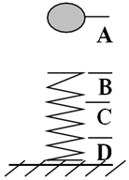

A．在B位置小球动能最大

B．在C位置小球动能最小

C．从A→C位置小球重力势能的减少等于弹簧弹性势能的增加

D．从A→D位置小球动能没有发生改变

**二．多选题（共10小题）**

11．（肇庆三模）我国古代发明了很多种类的投石机，如图甲所示是一种配重式投石机模型，横梁可绕支架顶端转动，横梁﹣端装有重物，另一端装有待发射的石弹，发射前须先将放置石弹的一端用力拉下，放好石弹后砍断绳索，让重物这一端落下，石弹也顺势抛出。现将其简化为图乙所示模型，轻杆可绕固定点O转动，轻杆两端分别固定一小球，小球A模拟重物，小球B模拟石弹。现剪断细线，轻杆逆时针转动，轻杆由初始位置转至竖直位置过程中，不计空气阻力和摩擦，下列说法正确的是（　　）

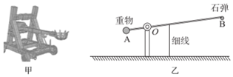

A．小球B机械能守恒

B．小球A机械能的减少量等于小球B机械能的增加量

C．轻杆对小球B做正功

D．轻杆对小球B不做功

12．（诸暨市校级期中）忽略空气阻力，下列物体运动过程中满足机械能守恒的是（　　）

A．电梯匀速下降

B．将物体竖直上抛

C．将物体由光滑斜面底端拉到斜面顶端

D．铅球运动员抛出的铅球从抛出到落地前

13．（绵阳模拟）质量为m物体从距地面高h处分别沿不同的支持面滑至地面，如图所示，a为光滑斜面，b为粗糙斜面，c为光滑曲面。在这三个过程中（　　）

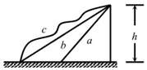

A．重力做功相等

B．机械能变化的绝对值相等

C．沿c下滑重力势能增加最大

D．沿b下滑机械能变化的绝对值最大

14．（韶关期末）竖直放置的轻弹簧下连接一个小球，用手托起小球，使弹簧处于压缩状态，如图所示。则迅速放手后（不计空气阻力）（　　）

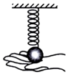

A．小球的机械能守恒

B．小球与弹簧与地球组成的系统机械能守恒

C．小球向下运动过程中，小球动能与弹簧弹性势能之和不断增大

D．放手瞬间小球的加速度等于重力加速度

15．（成都期末）下列叙述中正确的是（　　）

A．做匀速直线运动的物体机械能一定守恒

B．做匀速直线运动的物体机械能可能不守恒

C．外力对物体做功为零，物体的机械能一定守恒

D．系统内只有重力和弹力做功时，系统的机械能一定守恒

16．（渝中区校级月考）小球P和Q用不可伸长的轻绳悬挂在天花板上，P球的质量大于Q球的质量，悬挂P球的绳比悬挂Q球的绳短。将两球拉起，使两绳均被水平拉直，如图所示，将两球由静止释放，在各自轨迹的最低点（　　）



A．P球的速度一定小于Q球的速度

B．P球的动能一定大于Q球的动能

C．P球的向心加速度一定等于Q球的向心加速度

D．P球所受绳的拉力一定大于Q球所受绳的拉力

17．（唐山月考）如图所示，把一石块从某高度以一定的仰角θ抛出，不计空气阻力，石块落地速度的大小与下列哪些量有关（　　）

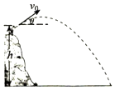

A．石块质量 B．石块初速度的仰角θ

C．石块初速度的大小 D．石块抛出时的高度

18．（琼山区校级月考）质量为m的小球，从离地面h高处以初速度v0竖直上抛，小球上升到离抛出点的最大高度为H，若选取最高点为零势能面，不计空气阻力，则（　　）

A．小球在最高点时的机械能是0

B．小球落回抛出点时的机械能是﹣mgH

C．小球落到地面时的动能是mv02+mgh



D．小球落到地面时的重力势能是﹣mg（H+h）

19．（历城区校级月考）如图所示，在竖直面内有一个半径为R的光滑圆轨道，O为圆心，P、Q分别为最高点和最低点。把一个小石子从P点以大小不同的初速度v0（v0＜）水平向右拋出，小石子落在圆轨道上不同的位置，不计空气阻力，重力加速度为g，小石子落在圆轨道上的位置越低，则小石子落在圆轨道上时的（　　）

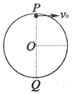

A．动能越大 B．动能越小 C．机械能越小 D．机械能越大

20．（渭滨区期末）如图所示，两个内壁光滑、半径不同的半球形碗，放在不同高度的水平面上，使两碗口处于同一水平面（设为零势能面），现将质量相同的两个小球（小球半径远小于碗的半径）分别从两个碗的边缘由静止释放，当两球分别通过碗的最低点时（　　）

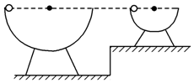

A．两球的速度大小相等

B．两球的速度大小不相等

C．两球的机械能相等

D．两球对碗底的压力大小相等

**三．填空题（共10小题）**

21．（香坊区校级月考）物体所受的合力为零，机械能一定守恒。　 　（判断对错）

22．（香坊区校级月考）做曲线运动的物体，机械能可能守恒。　 　（判断对错）

23．（丰台区期末）如图所示，轻绳的一端固定在O点，另一端系一质量为m的小钢球。现将小钢球拉至A点，使轻绳水平，静止释放小钢球，小刚球在竖直面内沿圆弧运动，先后经过B、C两点，C为运动过程中的最低点，忽略空气阻力，重力加速度为g。小钢球在B点的机械能　 　在C点的机械能（选填“大于”、“小于”或“等于”）；通过C点时轻绳对小钢球的拉力大小为　 　。

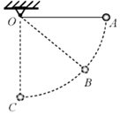

24．（长宁区校级月考）如图质量是m的小球，从离桌面H高处由静止下落，桌面离地面高度为h，如果以桌面为参考面，那么小球落到桌面位置时的机械能为　 　，落地时的动能为　 　。（已知重力加速度为g）

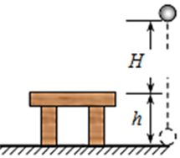

25．（永安市校级月考）如图所示，质量为2kg的物体，从高为1.8m、倾角为30°的光滑斜面顶端由静止滑下，物体滑到斜面底端时的速度大小是　 　，物体滑到斜面底端时，重力做功的功率是　 　。

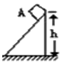

26．（秦都区校级月考）机械能的概念定义：物体由于做　 　运动而具有的能叫机械能。用符号　 　表示，它是　 　和　 　（包括重力势能和弹性势能）的统称，表达式：　 　。

27．（长沙县校级月考）如图所示，质量为m的物体以速度v0离开桌面后经过A点，桌面的高度为H，A点离地面的高度为h，以地面为零势能面，不计空气阻力，则小球抛出时的机械能E＝　 　，在A点的速度为　 　。

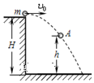

28．（丹徒区校级月考）机械能守恒条件：只有　 　做功或　 　做功。

29．（沙坪坝区校级期末）一物体沿光滑斜面下滑，在这个过程中物体所具有的动能　 　，机械能　 　（填“增加”、“不变”或“减少”）。

30．（徐汇区校级期中）将质量为m的物体从离地面高h的台面以初速度v0斜向上抛出，若以台面为零势能面，则当物体到达离台面下h/2时物体的动能为　 　；物体的机械能为　 　。（忽略空气阻力，重力加速度为g）

**四．计算题（共10小题）**

31．（集宁区校级月考）如图所示，有一条长为L的均匀金属链条，一半长度在光滑斜面上，斜面倾角为θ，另一半长度沿竖直方向下垂在空中，当链条从静止开始释放后链条滑动，以斜面最高点为重力势能的零点，则：

（1）开始时和链条刚好从右侧全部滑出斜面时重力势能各是多大？

（2）重力在此过程中做了多少功？

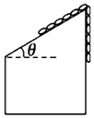

32．（连城县校级月考）如图所示，AB是半径R＝0.2m的四分之一光滑圆弧轨道，与粗糙的水平地面相切于B点。质量m＝1kg的小滑块P从A点沿圆弧轨道由静止下滑，最终停在C点。已知滑块与水平地面间的动摩擦因数μ＝0.5，重力加速度取g＝10m/s2。

（1）判断滑块P从A运动到B的过程中机械能是否守恒（答“守恒”或“不守恒”）；

（2）求滑块P到达B点时动能Ek；

（3）求滑块P在水平地面上滑行的时间tBC。

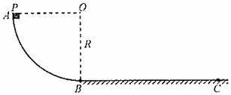

33．（湖北月考）质量为25kg的小孩坐在秋千上，如果秋千摆到最高点时，绳子与竖直方向的夹角是60°，秋千板摆到最低点时，忽略手与绳间的作用力，求小孩对秋千板的压力大小。（不考虑摩擦及空气阻力，g取10m/s2）

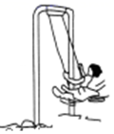

34．（唐山月考）把一个可视为质点的小球用细线悬挂起来，成为一个摆，如图所示。绳长为l，最大摆角为θ，忽略一切阻力，重力加速度为g。求：

（1）小球运动到最低点时的速度；

（2）小球运动到最低点时细线的拉力。

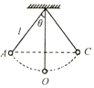

35．（宁德期末）如图所示，质量m＝30kg的小孩坐在质量不计的秋千板上，小孩重心与拴绳子的横梁距离L＝2.5m，当秋千摆到最高点时，绳子与竖直方向的夹角θ＝60°，秋千自由摆到最低点时（忽略手与绳间的作用力、空气阻力和摩擦），g取10m/s2，求：

（1）小孩速度v的大小

（2）小孩受到支持力N的大小

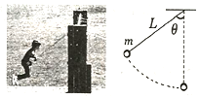

36．（浙江二模）熟练荡秋千的人能够通过在秋千板上适时站起和蹲下使秋千越荡越高，一质量为m的人荡一架底板和摆杆均为刚性的秋千，底板和摆杆的质量均可忽略，假定人的质量集中在其重心。人在秋千上每次完全站起时其重心距悬点O的距离为l，完全蹲下时此距离变为l+d，人在秋千上站起和蹲下过程都是在一极短时间内完成的。作为一个简单的模型，假设人在第一个最高点A点从完全站立的姿势迅速完全下蹲，然后荡至最低点B，随后他在B点迅速完全站直，继而随秋千荡至第二个最高点C，这一过程中该人重心运动的轨迹如图所示，已知A与B的高度差为h1，此后人以同样的方式回荡，重复前述过程，荡向第3、4等最高点。设人在站起和蹲下的过程中与秋千的相互作用力始终与摆杆平行，以最低点B为重力势能零点，全过程忽略空气阻力。

（1）试说明该人重心在A→A′→B→B′→C四个阶段的机械能变化情况；（只需说明增大还是减小或不变）

（2）求出从第一最高点A按上述过程运动，第一次到最低点B人还没有站起来的瞬间底板对的支持力大小；

（3）求第1次返回到左边站立时重心离B点的高度是多少。

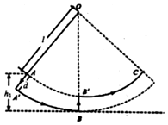

37．（南关区校级期末）如图所示，质量m＝50kg的跳水运动员从距水面高h＝10m的跳台上以v0＝4m/s的速度斜向上起跳，最终落入水中。若忽略空气阻力和忽略运动员的身高。取g＝10m/s2，

求：

（1）运动员在跳台上时具有的重力势能（以水面为参考平面）；

（2）运动员起跳时的动能；

（3）运动员入水时的速度大小。

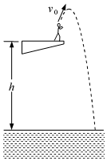

38．（宝应县校级月考）如图所示，半径为R＝4m的光滑半圆形轨道BDC在竖直平面内，与水平轨道AB相切于点B，水平桌面上的轻质弹簧左端固定，右端与静止在O点的可视为质点的小物块接触而不连接，此时弹簧无形变，现对物块施加大小恒为F＝45N、方向水平向左的推力，当物块向左运动到A点时撤去该推力，物块继续向左运动，最远可以到达P点，然后物块返回，刚好能运动至D点。已知物块质量为m＝1kg，与桌面间的动摩擦因数为μ＝0.5，OA＝l1＝1m，OB＝l2＝2m，角BO'D＝60°，重力加速度为g＝10m/s2．求：

（1）物块第一次滑至圆形轨道最低点B时对轨道压力。

（2）AP的距离。

（3）物块在运动的整个过程中，弹性势能的最大值Epm

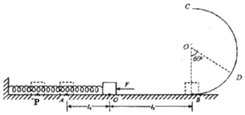

39．（南阳期末）如图所示，AB是半径为R的光滑圆弧轨道，B点的切线水平，距水平地面高为h。一个小球从A点由静止开始下滑，不计空气阻力，重力加速度为g，求：



（1）小球到达B点时的速度大小；

（2）小球落地点到B点的水平距离x。

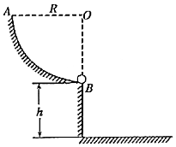

40．（永州期末）如图所示，将质量m＝0.2kg的小球用不可伸长的轻质细线悬挂起来，细线长L＝0.8m。现将小球拉起，使细线水平且伸直，由静止释放小球。不计空气阻力，求：

（1）小球运动到最低点时的速度大小；

（2）小球运动到最低点时，细线对球拉力的大小。

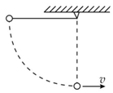

**五．解答题（共10小题）**

41．（惠安县校级月考）质量为m的物体在光滑水平面上以速度v运动，与一端固定的水平放置的弹簧相碰，使弹簧压缩，如图所示。当物体的速度减为原来的时，弹簧所具有的弹性势能为多少？

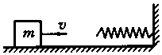

42．（临渭区校级月考）在地面处，以30m/s的初速度竖直向上抛出一个球，不计空气阻力，取地面为零势能面．问：（g取10m/s2）

（1）球距地面多高处，它的重力势能是动能的2倍？

（2）若小球在运动过程中，动能是重力势能的2倍时，它的速度大小为多少？

43．（蓬溪县校级月考）如图所示，固定在竖直平面内的光滑圆弧轨道上端点为A（与轨道圆心O等高），下端点为B（在轨道圆心O的正下方），其中A点距离水平地面的高度为h，质量为m的质点从A点无初速滑下，经过B点后水平飞出，落到水平地面上时落点与A点的水平距离也为h，不计空气阻力，重力加速度为g，求：

（1）质点经过B点时所受轨道弹力的大小；

（2）圆弧轨道的半径。

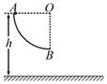

44．（南安市校级月考）如图所示，在倾角为θ＝30°的光滑固定斜面上有两个用轻弹簧连接的物体A、B，B紧靠在斜面底端的固定挡板上。一条不可伸长的细绳一端系在物体A上，另一端跨过轻滑轮系着一轻挂钩。开始时，物体A、B均静止，细绳与斜面平行。现在挂钩上轻轻挂上物体C后，恰好能使B离开挡板但不再继续上滑，此时A沿斜面上滑到最远的P点。已知物体A、B的质量均为m，弹簧的劲度系数为k。斜面足够长，运动过程中C始终未接触地面，弹簧始终处在弹性限度内，不计任何摩擦，重力加速度为g。求在此过程中：

（1）P点与物体A的出发点间的距离x；

（2）物体C的质量mC；

（3）已知弹簧的弹性势能Ep与弹簧的形变量x满足：Ep＝kx2（k为弹簧的劲度系数），试求出物体A在上滑过程中的最大速度vm。

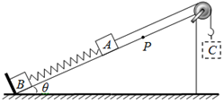

45．（桥东区校级期末）如图所示，有一轻质杆OA，可绕O点在竖直平面内自由转动，在杆的另一端A点和中点B各固定一质量为m的小球，设杆长为L，开始时杆静止在水平位置，求杆释放后，杆转到竖直位置时，A、B点两小球的重力势能减少了多少；A、B点两球的速度各是多大？

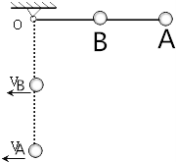

46．（荆门期末）周末我们常常和父母一起去游乐园玩，有一种“翻滚过山车”的游乐项目惊险刺激。过山车轨道简化示意图如图所示，过山车轨道由倾斜部分、环形部分和水平部分组成。最低点B所在圆轨道半径r1＝10m，最高点C所在圆轨道半径r2＝4m。出发点A距离最低点B的竖直高度h1，BC之间的竖直高度h2＝6m。现在我们只研究一位乘客和他乘坐的小车，乘客质量m＝50kg，假设过山车和人都可以看作质点，轨道阻力均不计，g取10m/s2。

（1）假设h1＝10m，则乘客在B点对座椅的压力是多大？

（2）为了保证乘客安全，要求在整个运行过程中乘客都不会离开座位，则h1至少是多大？

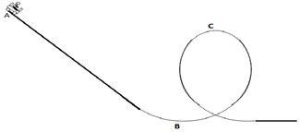

47．（吉林学业考试）昆明黄冈实验学校第七届冬季运动会结束了，留给同学们印象最深的应该是跳高比赛了。看比赛时，我们发现“背越式”跳高比“跨越式”跳高好得多，请你参考下图，探究一下这个问题，说说为什么是这样的？

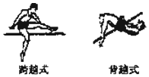

48．（越城区校级月考）如图所示，在竖直平面内建立xo坐标系，曲线轨道OA部分的方程为y＝x2在原点O处与x轴相切，A点的横坐标为0.6m；光滑圆弧轨道AB所对的圆心角为53°，半径R＝1m。质量m＝0.1kg、带电量g＝2×10﹣5C的穿孔小球以3m/s的水平速度从O点进入轨道，以2m/s的速度从A端滑出后无碰撞地进入圆弧轨道。取g＝10m/s2，求



（1）小球滑到圆弧轨道最低点B时对轨道的压力

（2）小球在OA轨道运动过程中克服摩擦力做的功

（3）要使小球在OA轨道运动过程中无机械能损失，可在空间施加一个电场。求场强的大小和方向？

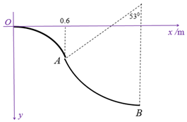

49．（南安市校级月考）如图所示，一根长为L的轻细绳拴着一个质量为m的小球，小球在竖直平面内做圆心为O的圆周运动。水平地面上的P点在圆心O点的正下方，O、P两点间的高度差为h，A、B两点分别为圆轨迹的最高点和最低点。已知小球在转动中恰好能通过圆轨迹的最高点A．（不计任何阻力，重力加速度为g）

（1）求小球在经过圆轨迹最低点B时速度的大小；

（2）求小球在经过圆轨迹最低点B时受到细绳的拉力的大小；

（3）若小球在经过圆轨迹最低点B时细绳突然断开，求小球落地点与P点间的水平距离x。

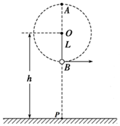

50．（海淀区校级月考）如图所示，内壁光滑、半径为R的半圆形碗固定在水平面上，将一个质量为m的小球（可视为质点）放在碗底的中心位置C处。现给小球一个水平初速度v0（v0＜），使小球在碗中一定范围内来回运动。已知重力加速度为g。



a．若以AB为零势能参考平面，写出小球在最低位置C处的机械能E的表达式；

b．求小球能到达的最大高度h；说明小球在碗中的运动范围，并在图中标出。

